4.2.2 ETHERNET
Táto technológia je, nezávisle na tom, či ide o klasický 10 Megabitový Ethernet alebo jeho rýchlejšie verzie (Fast a Gigabit Ethernet), založená na princípe CSMA/CD.

Z histórie Ethernetu.
Ethernet je synonymom pre siete štandardu IEEE 802.3. V referenčnom modely ISO/OSI pokrýva fyzickú a linkovú vrstvu, v modely TCP/IP vrstvu sieťového rozhrania.
História Ethernetu začala na Hawaijskej univerzite, kde vytvorili rádiovú sieť ALOHA na prepojenie ostrovov, ktorá je prapredkom všetkých sietí so zdieľaným médiom. Sieť Ethernet ako taká vznikla v stredisku PARC (Palo Alto Research Center) na prepojenie počítačov v polovici 70 rokov. Sieť pracovala s rýchlosťou 2,94 Mb/s (autori Bob Metcalfe a David Boggs z firmy Xerox), neskôr bola v spolupráci firiem DEC (Digital Equipment Company), Intel a Xerox zrýchlená na 10 Mb/s (DIX Ethernet, 1980, volaný aj Ethernet II).

Organizácia IEEE prijala Ethernet ako štandard v pozmenenej podobe ( iný formát hlavičky rámca ) ako štandard 802.3 a v rámci štandardu IEEE 802.3 sa hovorí o sieťach "na báze CSMA/CD". Pôvodný štandard 802.3 z roku 1985 používal iba hrubé koaxiálne káble (Thick Ethernet). Až neskôr bola do štandardu doplnená podpora "tenkého" koaxiálneho kábla (Thin Ethernet) a potom netienená krútená dvojlinka (UTP - unshielded twisted pair). 10 Mb/s začalo byť málo.
V roku 1995 bola organizáciou IEEE prijatá špecifikácia 802.3u Fast Ethernet. Rýchlosť sa zvýšila skokovo - na 100 Mb/s. Tento bol nasledovaný štandardom pre Gigabit Ethernet v rokoch 1998 a1999.
Celá logika protokolu Ethernet je implementovaná v obvodoch sieťového adaptéra. Protokolový frame má pevný formát, s dátovým poľom v rozmedzí 46 - 1500 bajtov.

Formát framu
Okrem spoločnej komunikačnej metódy CSMA/CD, všetky rýchlostné modifikácie Ethernetu používajú i rovnaký formát a veľkosť framu.
Základnou časťou framu je hlavička linkovej vrstvy, ktorá je nasledovaná dátami (vrátane hlavičiek vyšších vrstiev). Existujú 4 typy hlavičiek:
- Ethernet_II
- Ethernet_802.3
- Ethernet_802.2
- Ethernet_SNAP (Subnetwork Access Protocol )

Preambula – 7 identických bytov, použitých na synchronizáciu
SFD – Start Frame Delimiter – označuje začiatok rámca
DA – Destination Address – cieľová adresa
SA – Source Address – zdrojová adresa
Type – označuje protokol vyššej vrstvy ( Ethernet II )
Length – udáva počet dátových bytov (IEEE 802.3)
Data – obsahuje prenášané informácie, ktoré môžu obsahovať pakety vyššej vrstvy
FCS – kontrolná postupnosť rámca

Ethernet II
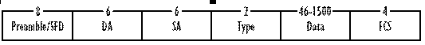

IEEE 802.3
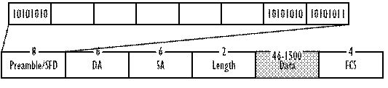

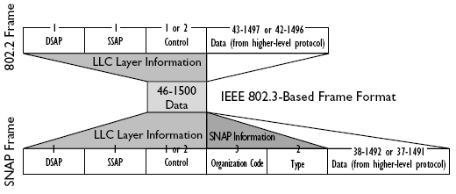

DSAP – Destination Services Access Point – špecifikuje proces prijatia paketu na sieťovej vrstve príjemcu
SSAP – Source Services Access Point – špecifikuje proces odoslania paketu zo sieťovej vrstvy odosielateľa
Control – špecifikuje požadované LLC služby
Organization Code – špecifikuje organizáciu, ktorá priraďuje nasledujúce pole Type
Type – označuje protokol vyššej vrstvy, ktorý používa paket Data
Typ framu obsahuje číslo väčšie ako 0x05DC hexadecimálne. Ako príklad môže byť použité napr. číslo 0800H označujúce IP protokol alebo 8137H označujúce Novell IPX protokol.

